P.V. de Combinatie

Jong Vitesse Quievrain 17 juli 2021

In concours 468 duiven
Winnaar: Combinatie Amer en Yaser Al Housini
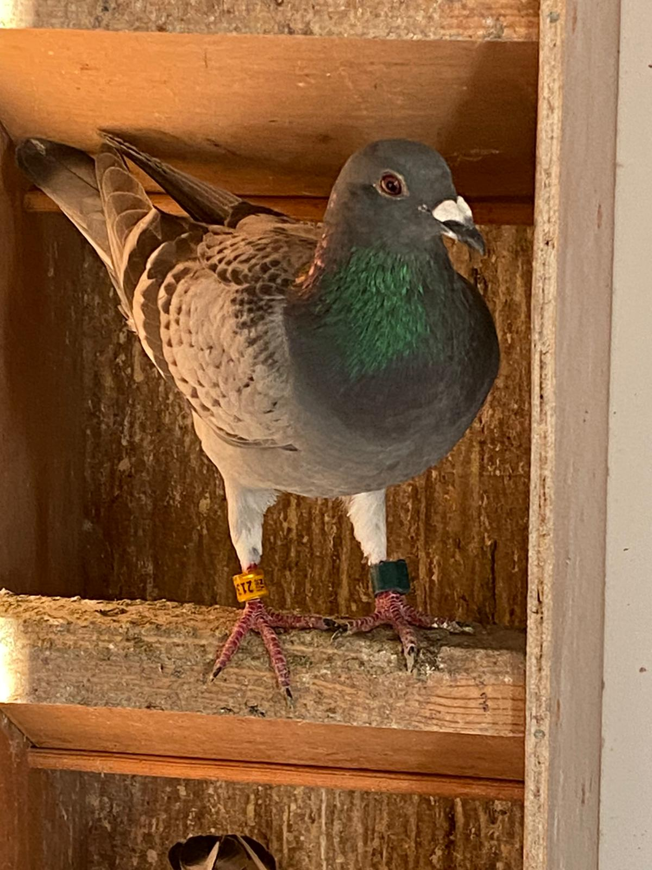
De jonge overwinnaar 21-2104891 in de schijnwerpers!

Jonge duivenseizoen eindelijk van start
Zaterdag 17 juli 2021: Start van het jonge duivenseizoen, twee weken later dan in eerste instantie gepland. Geheel passend in het scala van afgelaste, gewijzigde, uitgestelde en naar de vrijdag vervroegde vluchten vanwege de weersomstandigheden die de duiven steeds parten speelden. Vanaf de start in april mochten we, met uitzondering van één afgeblazen vlucht, vijf weken lang van redelijk vliegweer genieten, wel koud maar straf weertje met een veelal noordenwind. En toen begon de ellende, elke zaterdag slecht weer voor de duiven terwijl het doordeweeks soms dagenlang mooi weer was. Maar het kon nog erger, ook de doordeweekse dagen werden slecht zodat de opleer van jonge duiven ook de nodige vertraging opliep en daardoor de reguliere vluchten dus ook pas twee weken later konden beginnen.
Maar goed, we zijn gestart en zoals op elke vlucht, goed of slecht verlopen, is er weer een overwinnaar. En het zoet van de overwinning viel deze keer te beurt aan Amer en zoon Yaser! Amer, in 2010 begonnen met sierduiven werd als snel besmet met het postduivenvirus, mede door toedoen van Jeroen Vliet Vlieland. Door hem werd Amer aangestoken om lid van een vereniging te worden en de eerste jaren was dat in de toenmalige zustervereniging Zeelandia. Daar heeft Amer enige jaren met succes de ZLU-vluchten gespeeld en is later, nu in het spoor van Henk Biemans, overgestapt naar onze p.v. de Combinatie.
Wie is Amer? Zoals de naam al doet vermoeden is Amer niet in Arnemuiden of Westkapelle geboren om maar eens een paar plaatsen te noemen. Anders had hij immers Van Belzen of Minderhoud geheten! Amers geboorteland is Irak en hij is op dertienjarige leeftijd met zijn ouders en familie eind 1993 in Apeldoorn komen wonen. Zijn vader had een hoge positie in het leger en is voor de burgeroorlog gevlucht en zodoende in Nederland terechtgekomen. Enkele jaren later kon Amer ’s vader werk vinden in Middelburg en is het gezin in Middelburg neergestreken. Tegenwoordig runt Amer samen met zijn broer het goedlopende garagebedrijf Colijn in Vlissingen. Achter dit garagebedrijf zijn sinds 2020 de hokken geplaatst zodat Amer meer zicht heeft op de kolonie en tussendoor de duiven even gemakkelijker kan verzorgen.
Hardwerkende broers deze Housini ‘s, die inmiddels ook al een aardige klantenkring in duivenland hebben opgebouwd!
Passie De passie voor duiven zat er al snel in en zoals reeds gezegd is Amer al geruime tijd actief in de postduivensport. In 2017 kreeg hij naar eigen zeggen meer en meer interesse in het programmaspel en heeft toen duiven aangeschaft o.a. bij de clubgenoten Beekman en Houmes. En dit mocht reeds zijn vruchten afwerpen want diverse keren is Amer op de dagfondvluchten in het snuitje van de uitslag te vinden. En nu dan de felbegeerde overwinning op de eerste jonge duivenvlucht vanuit Quievrain. De jonge duiven vliegen in de morgen uit, verdwijnen dan op grote hoogte en trainen gemakkelijk een uur of anderhalf uur. Na terugkomst worden ze direct binnengehaald, krijgen volle bak voer en mogen eten wat ze willen. Het overschot wordt dan weer weggehaald. Met de gezondheid van de jonge garde zit het dan ook wel goed, gezien hun trainingsgedrag. Maar ook de stand van de hokken is perfect. Geplaatst met het voorfront op het zuidoosten genieten ze volop van de vroege ochtendzon. Het vlieghok staat op enkele meters van een stalen hek van een ander bedrijf en Amer was genoodzaakt het hok hoger te plaatsen omdat ze anders bij het uitvliegen zich verwonden als ze de puntige bovenkant van dit hek soms schampten. Deze verhoging is echter naar mijn idee een extra pluspunt want het hok staat nu ongeveer een meter van de grond en is er zodoende volop ventilatie onder de vloer wat het klimaat in het hok alleen maar ten goede komt.
De overwinnende doffer die op een neststand van twee dagen broeden, verse eieren dus, de eer voor zich opeiste stamt af van eerdergenoemde soort. De vader is de 16-1871148 en de moeder de 17-1329582. Zie stambomen. Ook in het sterke samenspel West was de overwinning dichtbij. Tegen 2432 duiven een fraaie 2e plaats, net achter Edy de Wever uit Schoondijke die fraai 1, 3 en vier scoorde.

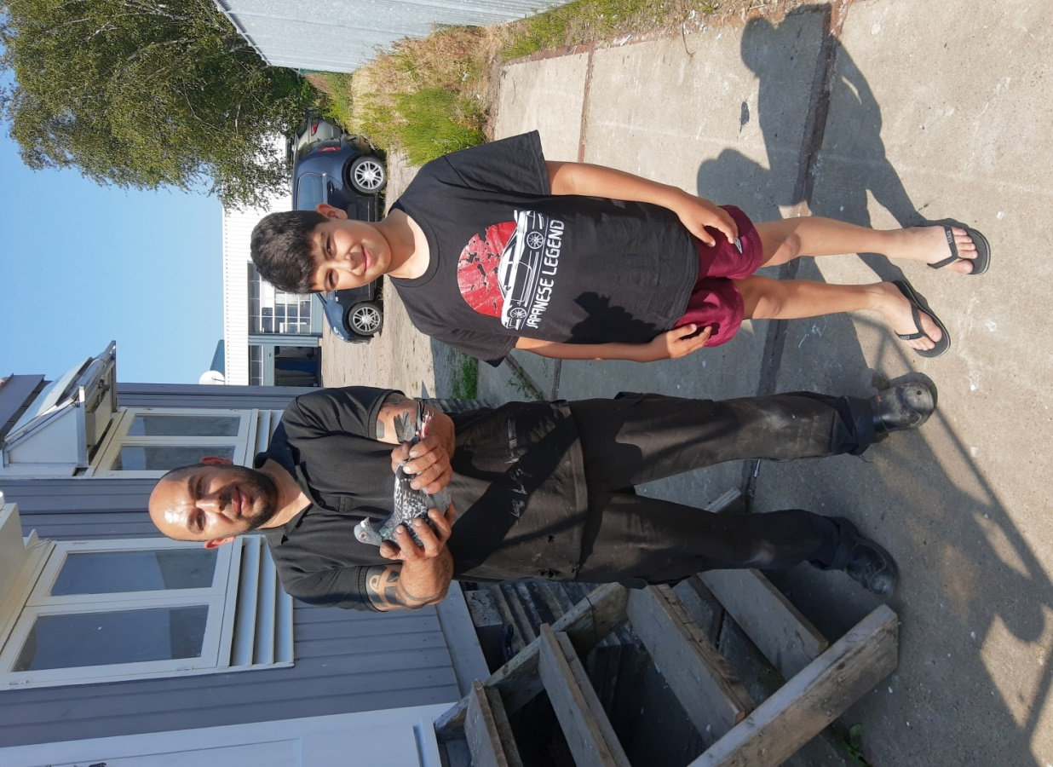
De combinatie Amer en Yaser met de winnende doffer trots in pose!!

De overwinning is terechtgekomen bij sympathieke clubleden die altijd klaarstaan om anderen te helpen en derhalve prima op zijn plaats! Gezien de ambitie en gedrevenheid gaan we hier vast en zeker nog meer van horen. Van harte proficiat mannen!!
Andere clubmakkers die deze vlucht al knap in de buurt van de 50% prijs wisten te komen waren de Combinatie Baas en Patrick Noorman. Laatstgenoemde had echter de pech dat een buurtgenoot ook een hobby heeft met vliegende objecten en er op het moment dat de duiven arriveerden een drone boven de buurt zijn rondjes draaide. Daar worden duiven helaas niet rustig en koelbloedig van. Daar gaat de komende weken nauw op gelet worden dat deze hobby’s elkaar niet meer kruisen, zéker weten!
Op naar de volgende, Niergnies in dit geval. Ook weer passend in dit bizarre jaar komt op moment van dit schrijven de mail binnen dat er ook nu weer vervroegd wordt naar de vrijdag. Creatieve duivensport ten voeten uit, helaas het is niet anders. Succes allemaal!
Aaa.

